Предмет | Слушание музыки
Класс | 1 класс ШПП
Студент-практикант | Ямщикова Анастасия Алексеевна
Преподаватель-консультант | Лазария Н.В.
Дата урока | 30.04.2020
Продолжительность занятия | 45 мин

План действий:
- Изучить материал. Послушать музыкальные примеры
- Распечатать страницу №4 и вклеить в тетрадь
- Выполнить задание на повторение
- Подготовиться к контрольной работе

- Повторение
Ответьте на вопросы в тетради:
- Отличаются ли тембры женских и мужских голосов в оперном пении и в хоровом?
- Какие 4 разновидности хоров вы знаете?
- Назовите самые высокие женские и мужские голоса.
- Кто управляет хором?

- Новая тема. Хоры
Давайте вспомним, что такое хор.
Хор – это музыкальный коллектив, который состоит из певцов.
Разновидности хоров вы уже вспомнили.
- Мужской
- Женский
- Смешанный
- Детский

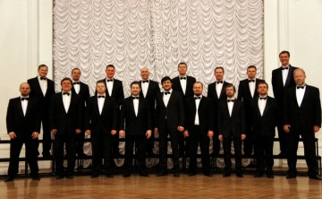
Давайте вспомним мужские и женские хоры.
Мужской хор – хор, в котором певцы – только мужчины.
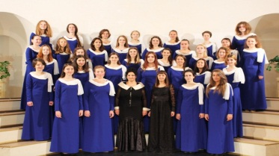
Женский хор – хор, в котором поют только женщины.

Сегодня мы поговорим о других двух разновидностях хора.
Вы сами тоже поете в хоре. К какой разновидности можно отнести Ваш хор?
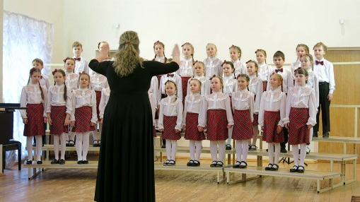
Детский хор – хор, в котором поют дети.
Не забывайте, что дети не могут петь голосами взрослых, поэтому у них немного другое распределение тембров голоса.
В детском хоре только две группы голосов:
- Сопрано
- Альты
Помните ли вы такой инструмент, как альт? По звуку он был плотнее, бархатистее скрипки. Так же и здесь, альты зачастую поют нижние голоса в произведениях, их диапазон ниже, чем у сопрано.
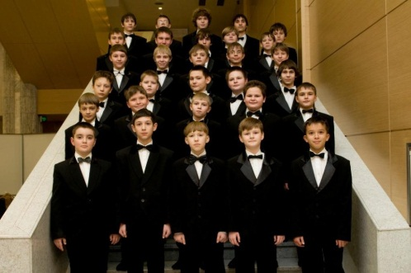
Существует разновидность детского хора – хор мальчиков. В нем поют только мальчики. У мальчиков высокие голоса называются дискант.

Повторите голоса в детском хоре:
- Сопрано
- Альт
- Дискант

Послушайте: https://www.youtube.com/watch?v=O2qqX0K6F-Y

Последняя разновидность – смешанный хор.
Смешанный хор – хор, в котором поют и мужчины и женщины.
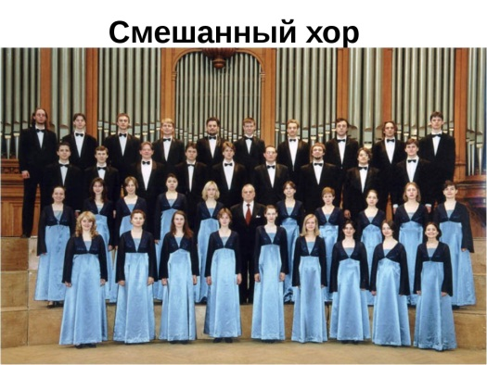
Такой хор звучит намного ярче и мощнее, потому что в нем используется очень большой диапазон голоса – от басов до сопрано.

Послушайте: https://www.youtube.com/watch?v=MkGxNJd-Q7k
Такой хор чаще всего появляется в опере, изображая толпу, народ.

Распечатайте и вклейте в тетрадь:
ХОР
Хор – это музыкальный коллектив, который состоит из певцов.
Детский хор – хор, в котором поют только дети.

Детские голоса:
- Сопрано
- Альт
- Дискант

Смешанный хор – хор, в котором поют и мужчины, и женщины.

Хоры появляются в опере. Они петь за народ, толпу, солдат, девушек-подружек.

- Домашнее задание
Подготовиться к контрольной работе!
Повторить темы:
- Голос
- Тембры голосов
- Хоры и их разновидности
В контрольной работе могут встретиться: термины и их определение, названия, анализ на слух (угадать тембр голоса, разновидность хора), дополнительные вопросы, исходящие из материала уроков, картинки.
Удачи!

Способ передачи: по почте vendi-kto95@yandex.ru или вконтакте https://vk.com/anastasia_yam.

